SolarSystem

**Dokumentation**

**SEW**

**Hagen Fock & Stefan Polydor**

Projektbeschreibung/Aufgabenstellung 3

Anforderungen 3

Teammitglieder/Rollen 4

Tools 4

GUI-Skizzen und Bedienkonzept 5

Balsamiq - GUI-Skizze 5

Bedienkonzept 5

Evaluierung der Frameworks 6

Technische Dokumentation 7

Kurze Bedienungsanleitung 8

Projektbeschreibung/Aufgabenstellung

Anforderungen

Erstelle eine einfache Animation unseres Sonnensystems!

In einem Team (2) sind folgende Anforderungen zu erfüllen.

* + - Ein zentraler Stern
    - Zumindest 2 Planeten, die sich um die eigene Achse und in elliptischen Bahnen um den Zentralstern drehen
    - Ein Planet hat zumindest einen Mond, der sich zusätzlich um seinen Planeten bewegt
    - Kreativität ist gefragt: Weitere Planeten, Asteroiden, Galaxien,...
    - Zumindest ein Planet wird mit einer Textur belegt (Erde, Mars,... sind im Netz verfügbar)

Events:

* + - Mittels Maus kann die Kameraposition angepasst werden: Zumindest eine Überkopf-Sicht und parallel der Planentenbahnen
    - Da es sich um eine Animation handelt, kann diese auch gestoppt werden. Mittels Tasten kann die Geschwindigkeit gedrosselt und beschleunigt werden.
    - Mittels Mausklick kann eine Punktlichtquelle und die Textierung ein- und ausgeschaltet werden.
    - Schatten: Auch Monde und Planeten werfen Schatten.

Wählt ein geeignetes 3D-Framework für Python (Liste unter <https://wiki.python.org/moin/PythonGameLibraries>) und implementiert die Applikation unter Verwendung dieses Frameworks.

**Abgabe**: Die Aufgabe wird uns die nächsten Wochen begleiten und ist wie ein (kleines) Softwareprojekt zu realisieren, weshalb auch eine entsprechende Projektdokumentation notwendig ist. Folgende Inhalte sind in jedem Fall verpflichtend:

* + - Projektbeschreibung (Anforderungen, Teammitglieder, Rollen, Tools, ...)
    - GUI-Skizzen und Bedienkonzept (Schnittstellenentwürfe, Tastaturbelegung, Maussteuerung, ...)
    - Evaluierung der Frameworks (zumindest 2) inkl. Beispielcode und Ergebnis (begründete Entscheidung)
    - Technische Dokumentation: Architektur der entwickelten Software (Klassen, Design Patterns)

Achtung: Bitte überlegt euch eine saubere Architektur!

Den gesamten Source Code in 1 Klasse zu packen ist nicht ausreichend!

* + - Kurze Bedienungsanleitung
    - Sauberes Dokument (Titelblatt, Kopf- und Fußzeile, …)

Hinweise zu OpenGL und glut:

* + - Ein Objekt kann einfach mittels glutSolidSphere() erstellt werden.
    - Die Planten werden mittels Modelkommandos bewegt: glRotate(), glTranslate()
    - Die Kameraposition wird mittels gluLookAt() gesetzt
    - Bedenken Sie bei der Perspektive, dass entfernte Objekte kleiner - nahe entsprechende größer darzustellen sind.
    - Wichtig ist dabei auch eine möglichst glaubhafte Darstellung. gluPerspective(), glFrustum()
    - Für das Einbetten einer Textur kann die Library Pillow verwendet werden! Die Community unterstützt Sie bei der Verwendung.

Teammitglieder/Rollen

|  |  |
| --- | --- |
| **Mitgliedsname** | **Rolle** |
| Hagen Fock | Developer, … |
| Stefan Polydor | Developer, … |

Tools

|  |  |
| --- | --- |
| **Tool** | **Toolname** |
| IDE | PyCharm - v. 5 |
| Framework | Panda3D - v. 1.8.1 |
| Versionierungstool | Github |
| Programmiersprache | Python |

GUI-Skizzen und Bedienkonzept

Balsamiq - GUI-Skizze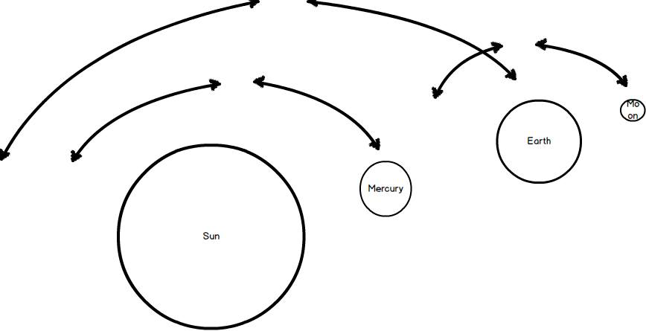

Bedienkonzept

* + - * Mittels Maus kann die Kameraposition angepasst werden: Zumindest eine Überkopf-Sicht und parallel der Planentenbahnen
      * Da es sich um eine Animation handelt, kann diese auch gestoppt werden. Mittels Tasten kann die Geschwindigkeit gedrosselt und beschleunigt werden.
      * Mittels Mausklick kann eine Punktlichtquelle und die Textierung ein- und ausgeschaltet werden.
      * Schatten: Auch Monde und Planeten werfen Schatten.

Evaluierung der Frameworks

| Framework Vergleich | |
| --- | --- |
| PyGame | Panda3D |
|  |  |
|  |  |
|  |  |

Technische Dokumentation

Kurze Bedienungsanleitung

Events:

* + - Mittels Maus kann die Kameraposition angepasst werden: Zumindest eine Überkopf-Sicht und parallel der Planentenbahnen
    - Da es sich um eine Animation handelt, kann diese auch gestoppt werden. Mittels Tasten kann die Geschwindigkeit gedrosselt und beschleunigt werden.
    - Mittels Mausklick kann eine Punktlichtquelle und die Textierung ein- und ausgeschaltet werden.
    - Schatten: Auch Monde und Planeten werfen Schatten.